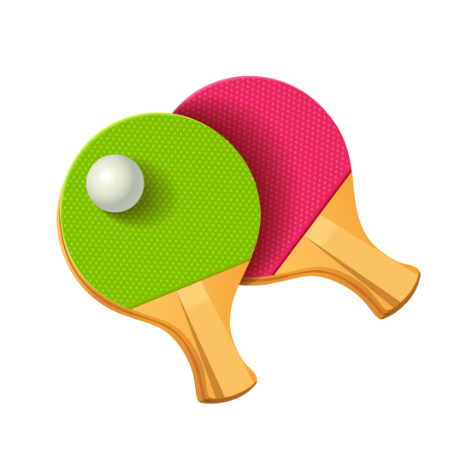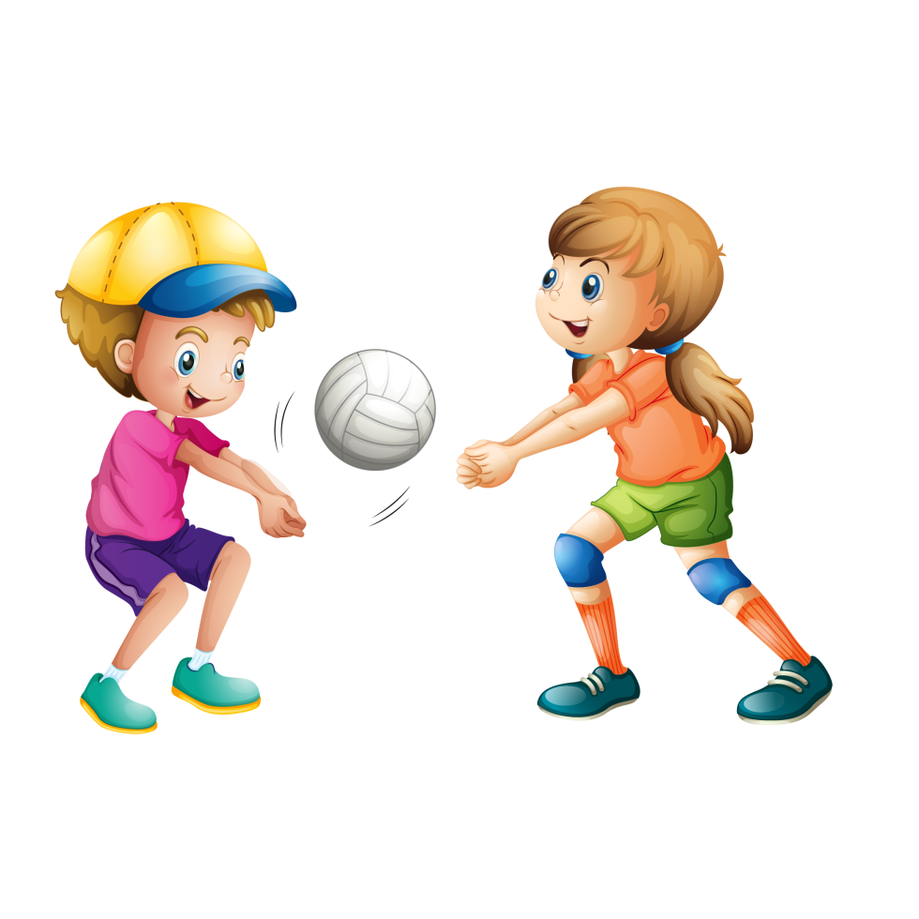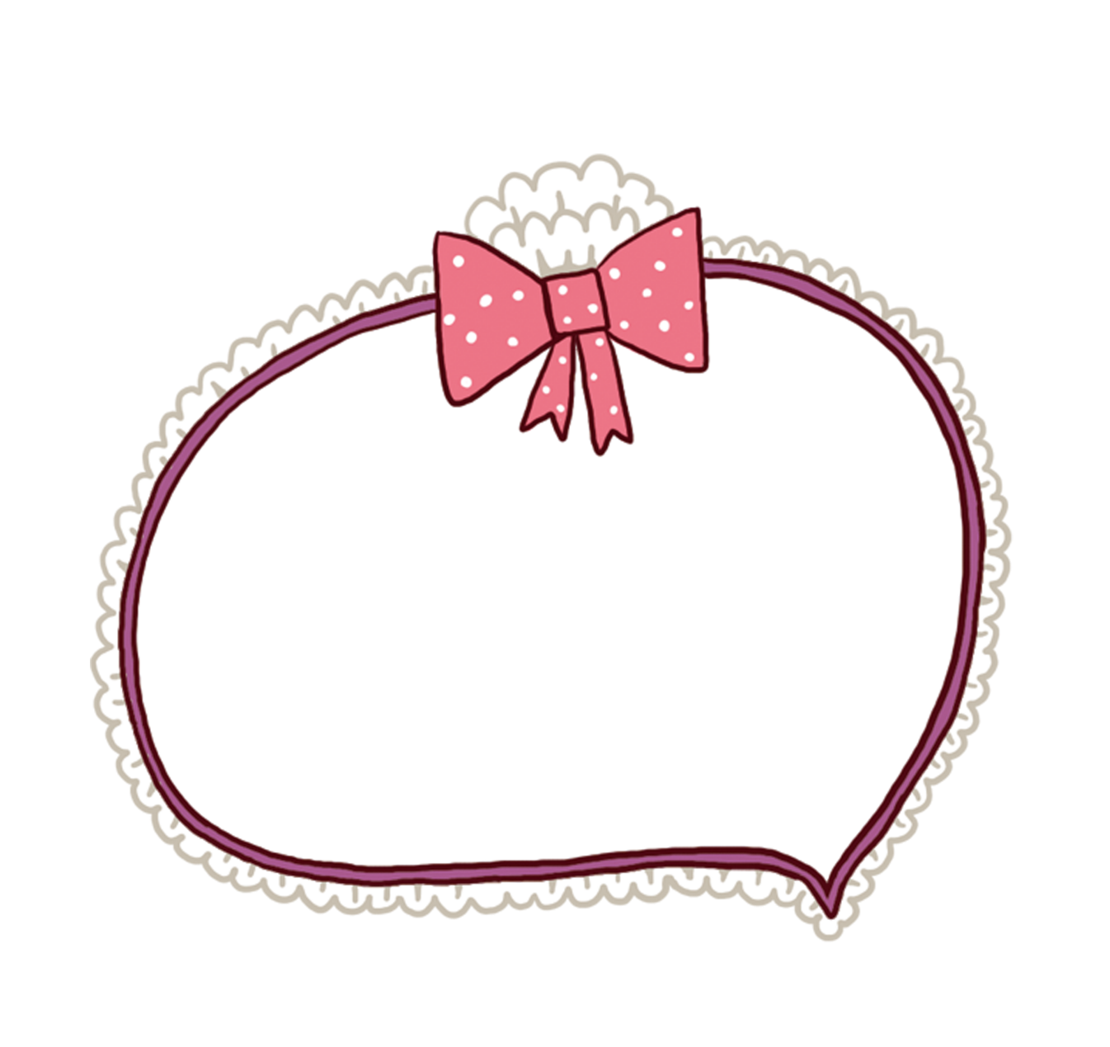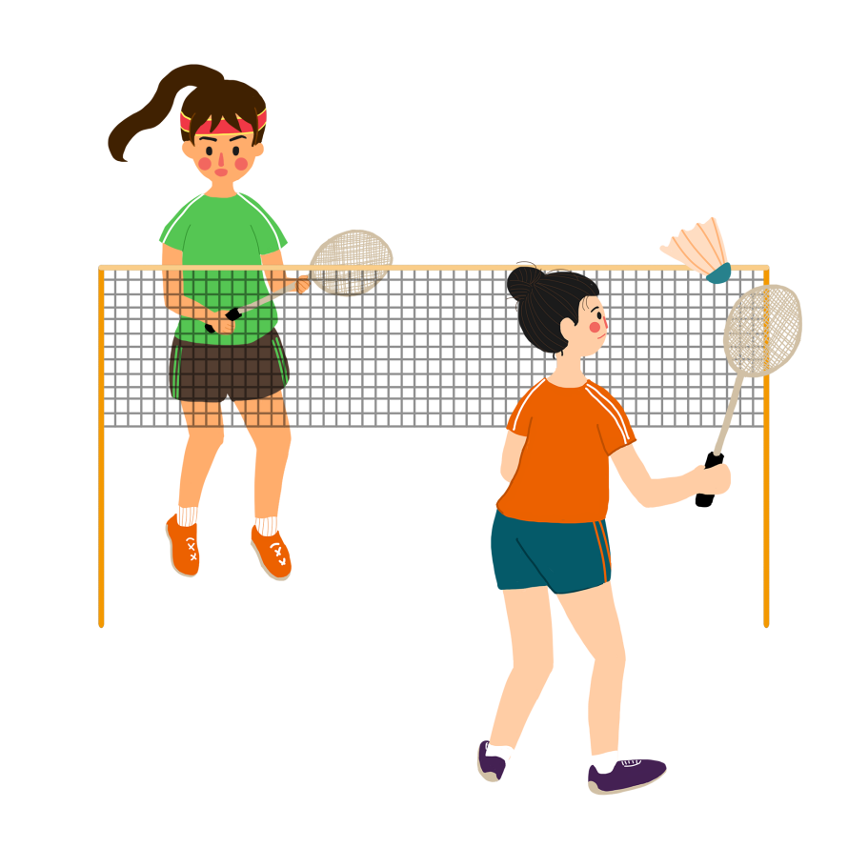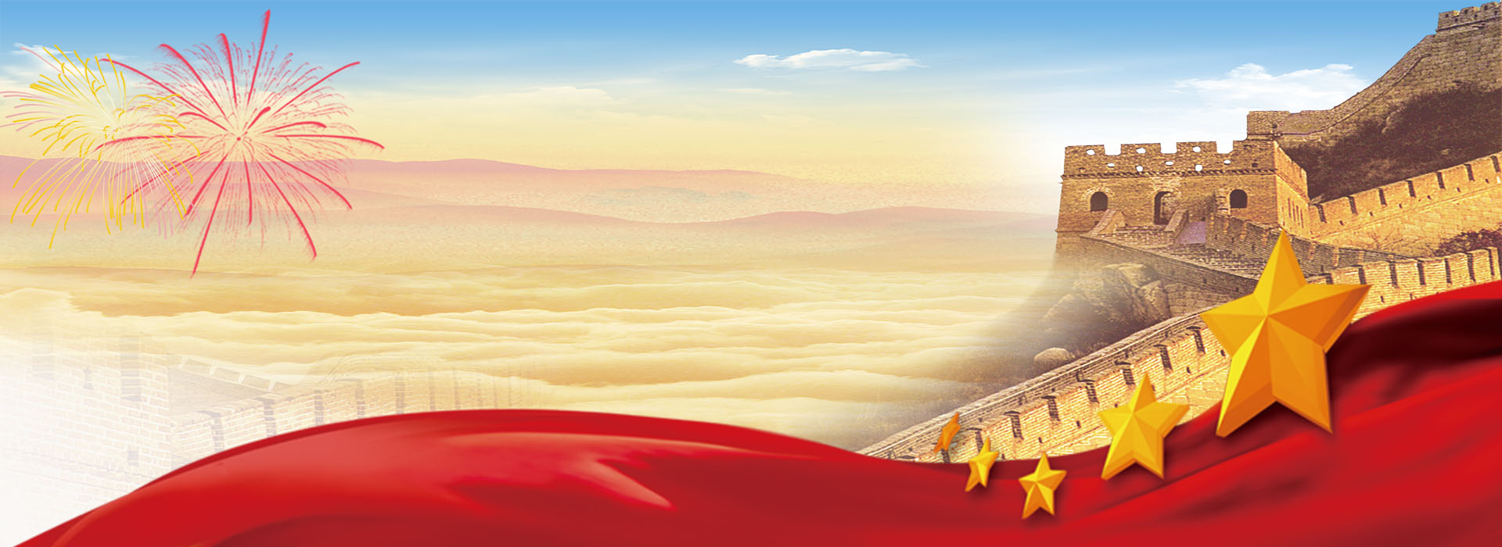

《武汉军运会东道主文明公约》

“武汉军运会，文明我先行；观赛守秩序，助威显水平；衣着宜得体，言谈要和气；宠物请管好，娱乐不扰邻；高空勿抛物，临街齐整美；垃圾不乱扔，公厕无异味；吐痰莫随地，禁烟须牢记；人多请排队，车多莫乱停；争当志愿者，服务见真情；公约大家定，你我齐践行。”

吉祥物

会议现场发布了武汉军运会的会徽、吉祥物。武汉军运会会徽由一条彩带和7颗星组成，寓意世界各国军人齐聚江城武汉，共聚和平盛会。会徽的彩带造型，既象征中国“一带一路”国际合作愿景，又形似武汉市长江、汉江两江交汇的地貌。吉祥物名为兵兵，设计灵感来自于中国一级重点保护动物、长江流域的洄游鱼种——中华鲟。兵兵张开双臂、迈步

向前的造型，象征着新时代的中国愿以更加

开放包容、热情好客的姿态，与各国友人

一道，共享友谊，同筑和平。

比赛项目

本届军运会拟设竞赛大项27个，包括空军五项

、射箭、羽毛球、篮球、拳击、自行车、马术、击剑、足球、高尔夫、柔道、军事五项、海军五项、现代五项、定向越野、跳伞、帆船、射击、游泳（含跳水、水上救生）、乒乓球、跆拳道、田径（含马拉松）、铁人三项、排球

（含沙滩排球）、摔跤共25个比赛项目和网球、

男子体操2个表演项目。据悉，武汉军运会竞赛

项目设置为历届最多，往届世界军人运动会竞赛项

目设置最多为24项，武汉军运会设置竞赛项目为

27项。其中羽毛球、乒乓球、男子体操、网球

等4个项目首次进入世界军人运动会。

当好军运会小小东道主